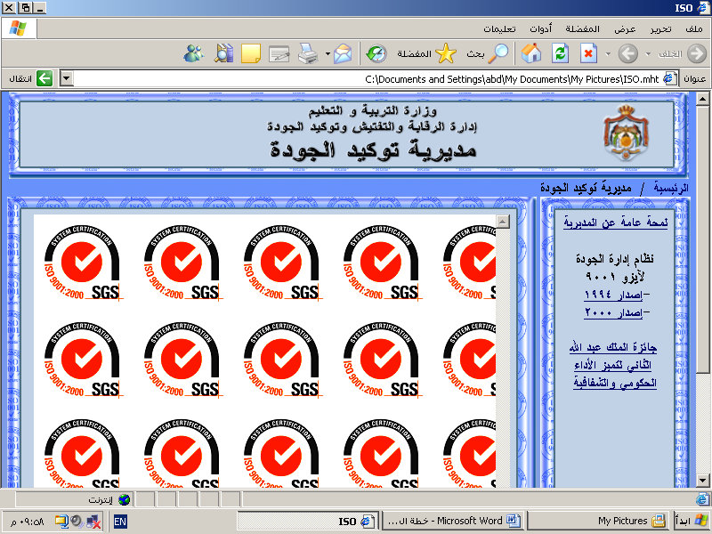

مديرية التربية و التعليم

امتحان نهاية الفصل الاول
الاسم / ............................................. المادة / جغرافيا التاريخ: / / 2016 م
الزمن / ساعة فقط الصف: السابع الاساسي
* ملحوظة : أجب عن الأسئلة الآتية جميعها وعددها (5) .
السؤال الأول : وضح المفاهيم والمصطلحات التالية 4 علامات
1- مقياس الرسم

2-الضغط الجوي

السؤال الثاني: ضع اشارة صح امام العبارة الصحيحة واشارة خطأ امام العبارة الخاطئة 10 علامات
1- ( ) يعد المحيط الاطلسي اكبر المحيطات مساحة .
2- ( ) القارة القطبية الجنوبية قارة غير مأهولة بالسكان .
3- ( ) تقترب قارة اسيا من قارة افريقيا عند مضيق باب المندب .
4- ( ) ابعد الكواكب عن الشمس نبتون .
5- ( ) من اشهر المذنبات مذنب هالي .
ترر
السؤال الثالث : اكمل الفراغ بالجواب المناسب 8 علامات
1- اقرب الكواكب الى الشمس هو كوكب ..........................................
2- المجرة التي تتبعها المجموعة الشمسية هي مجرة ..........................
3- اعلى قمة جبلية في العالم هي قمة .................................. و تقع في قارة .......................................
4- تستغرق دورة القمر حول الارض .........................يوم و ................................ساعة .
5- من الخرائط دات مقياس رسم كبير الخرائط .......................................
6- من التطبيقات الحديثة للوصول للاماكن والمواقع......................................

السؤال الرابع : 10 علامات
ضع مقابل كل نهر القارة التي يقع فيها
النهر |  | القارات
النيل |  | اسيا
الامازون |  | اوقيانوسيا
المسيسبي |  | افريقيا
دارلنغ |  | امريكا الشمالية
الفرات |  | امريكا الجنوبية
السؤال الخامس : 8 علامات
ا- تتعاقب الفصول الاربعة على سطح الكرة الارضية لسببين . عددهما ؟
ب- ما العوامل الرئيسية التي يتأثر بها مناخ القارات ؟

انتهت الاسئلة

